**Tas binaire statique**

Ajout seulement :

Random

Certains plots sont zoomé afin de mieux voir les résultats.

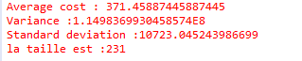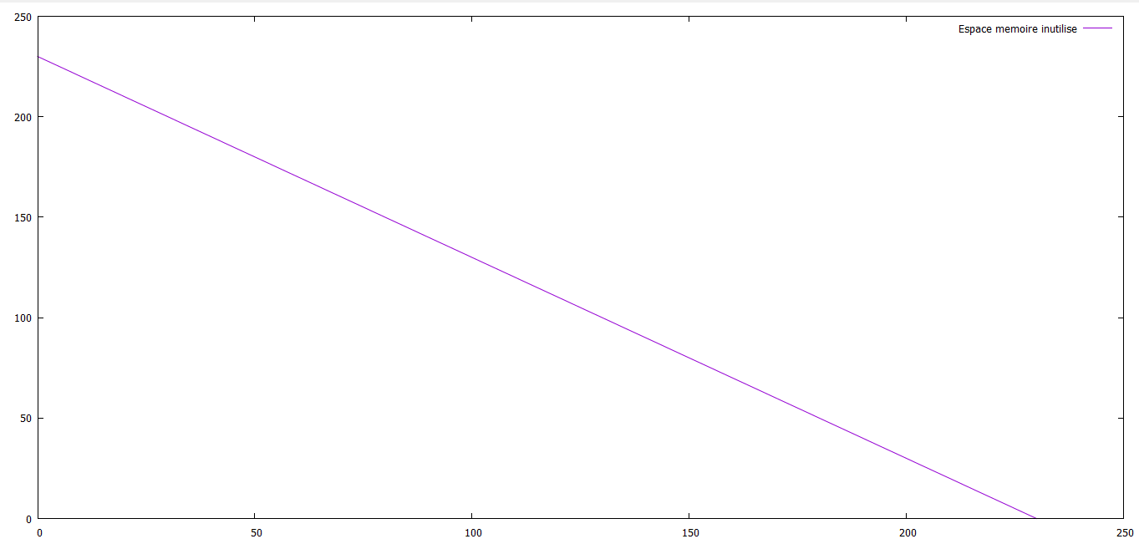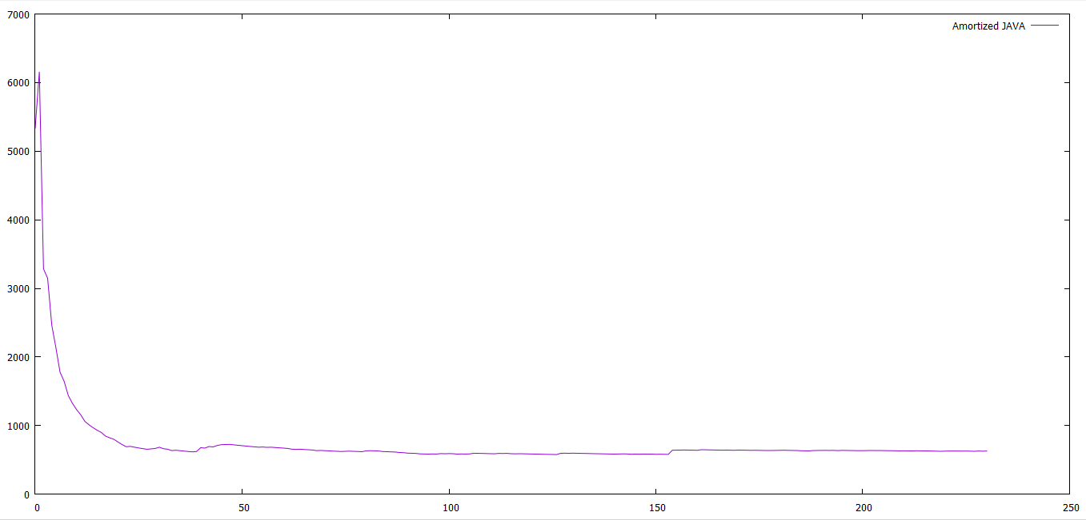

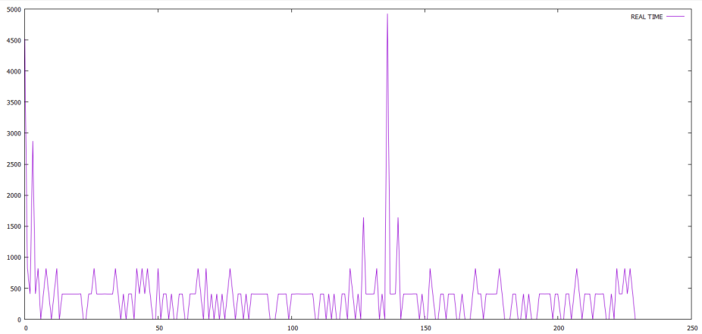

Croissant :

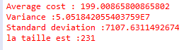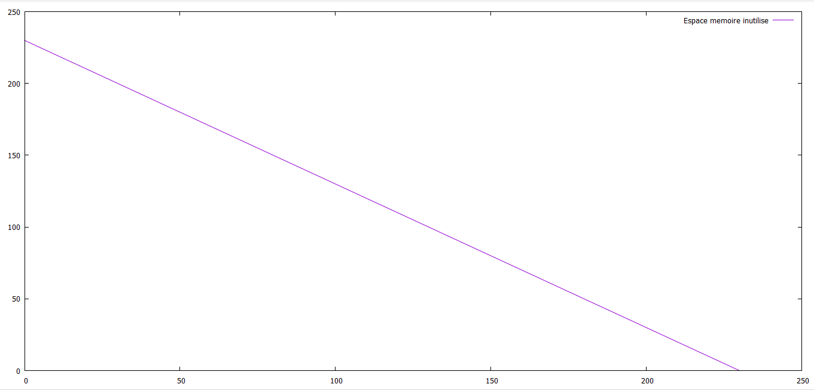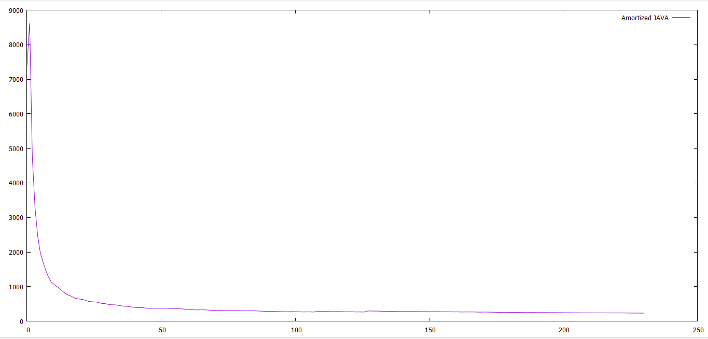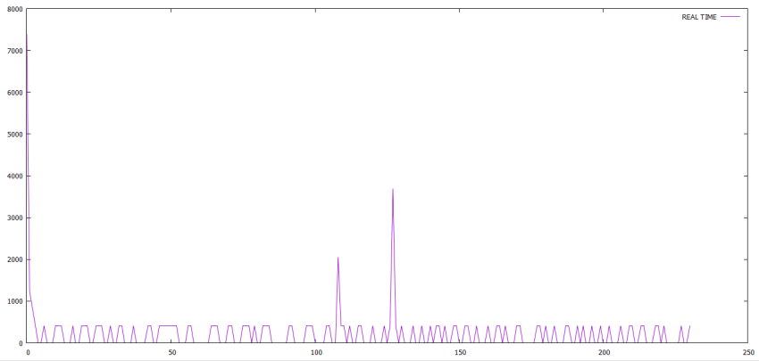

Décroissant :

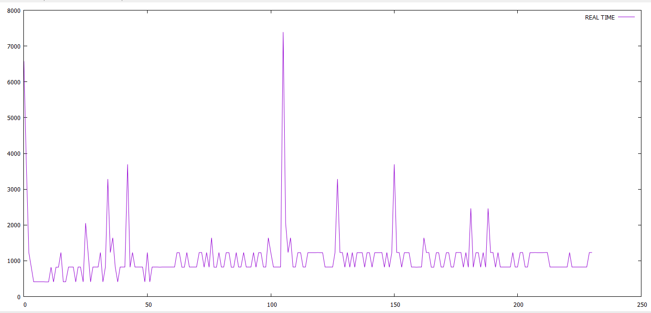

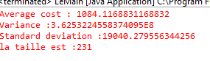



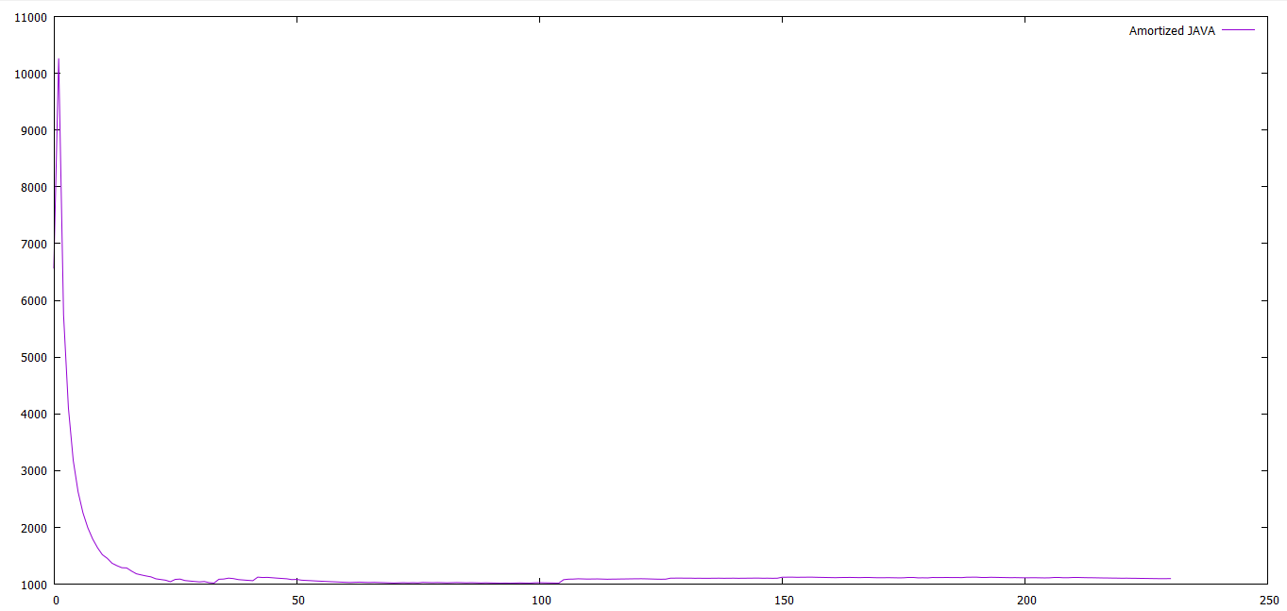

Dans l’ajout seulement on voit que l’espace mémoire non utilisé et le même partout car on fait que des ajout il n’ya pas de suppression, l’espace mémoire non utilisé est strictement décroissant.

On voit aussi d’après les plots que le temps pris par l’opération d’insertion est plus important quand les valeurs insérer sont décroissantes car l’algorithme prends plus de temps pour trier les valeur dans le tas.

Le meilleur temps est celui des valeurs croissantes.

Quant aux valeurs aléatoires et bien c’est le temps moyen car parfois nous avons des valeurs qui se suivent croissantes et donc le temps est plus court et d’autres dois des valeurs qui se suivent décroissantes et donc cela prends plus de temps.

Ajout et suppression :

Random

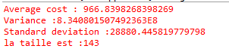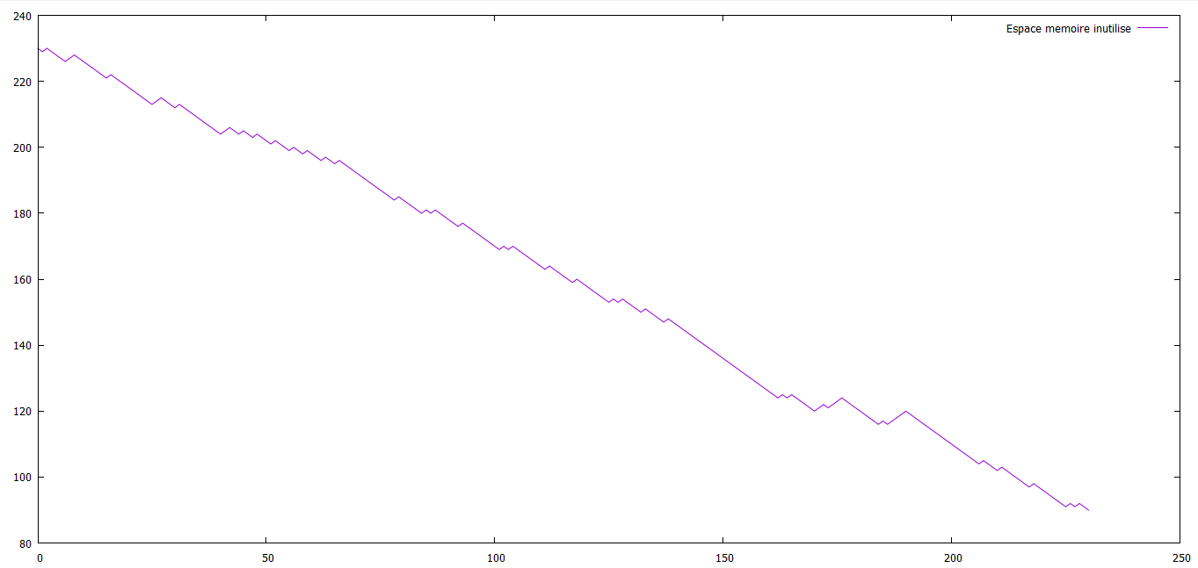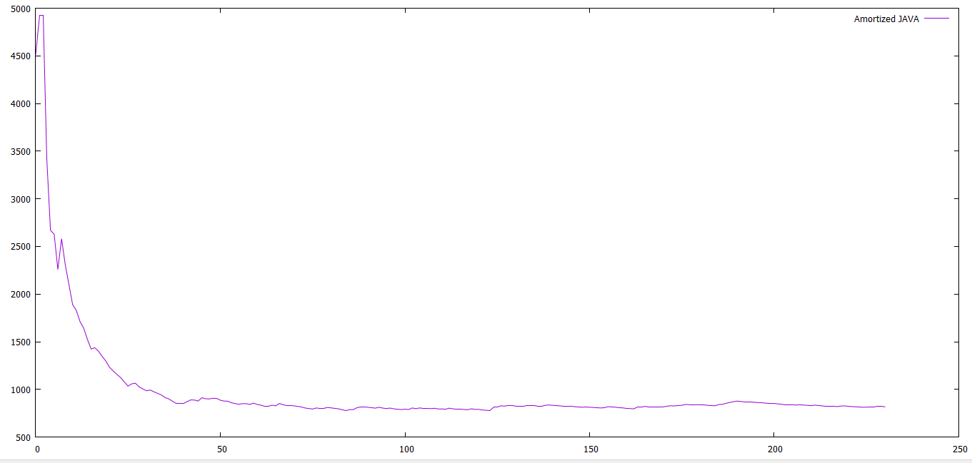

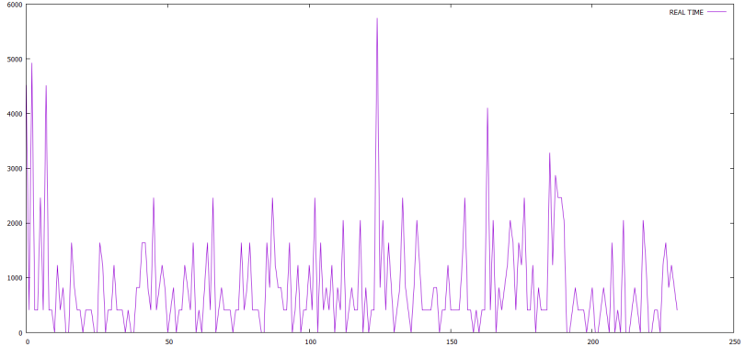

Croissant :

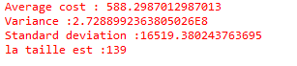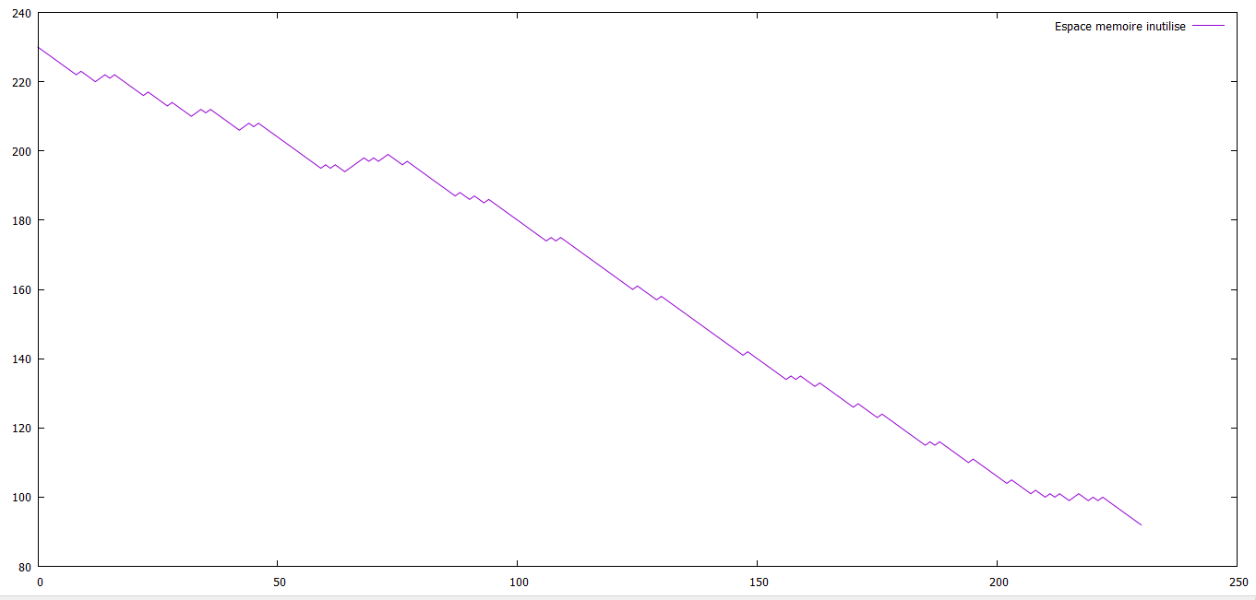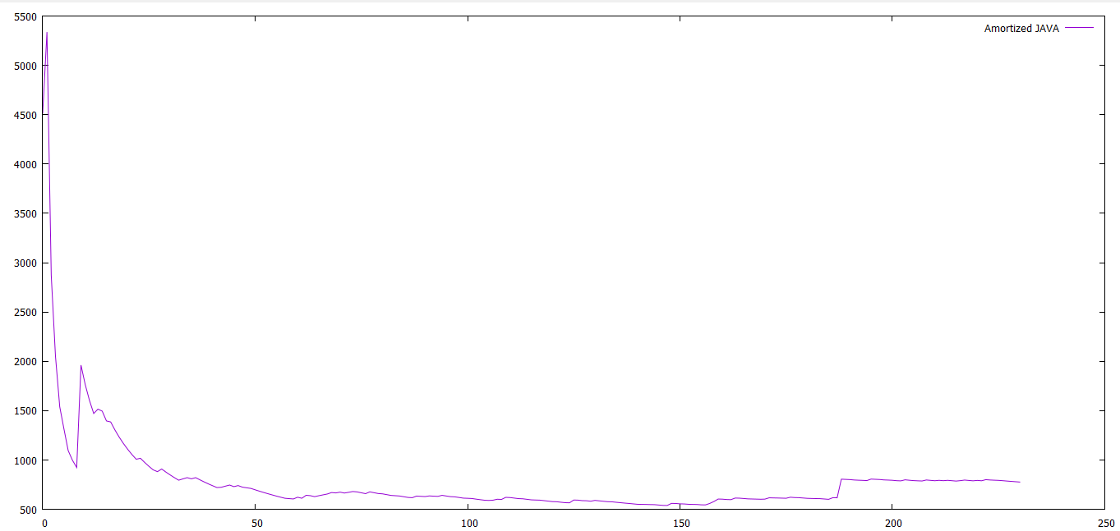

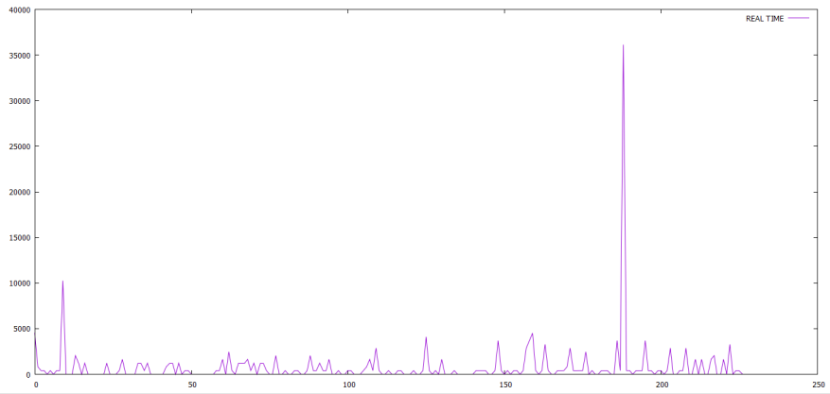

Décroissant :

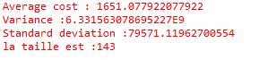

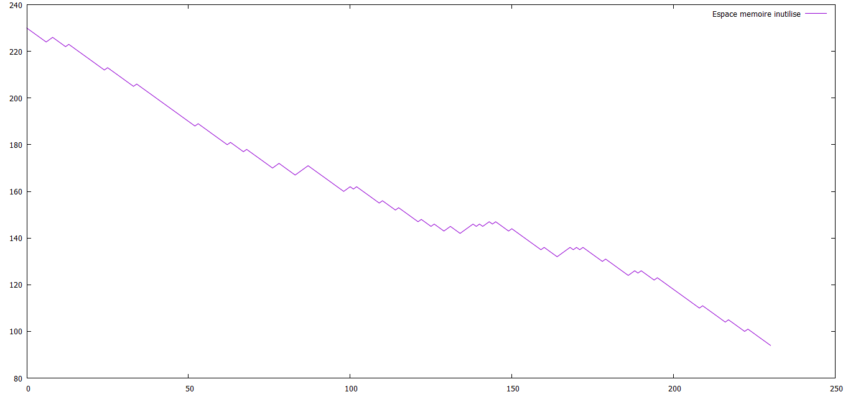

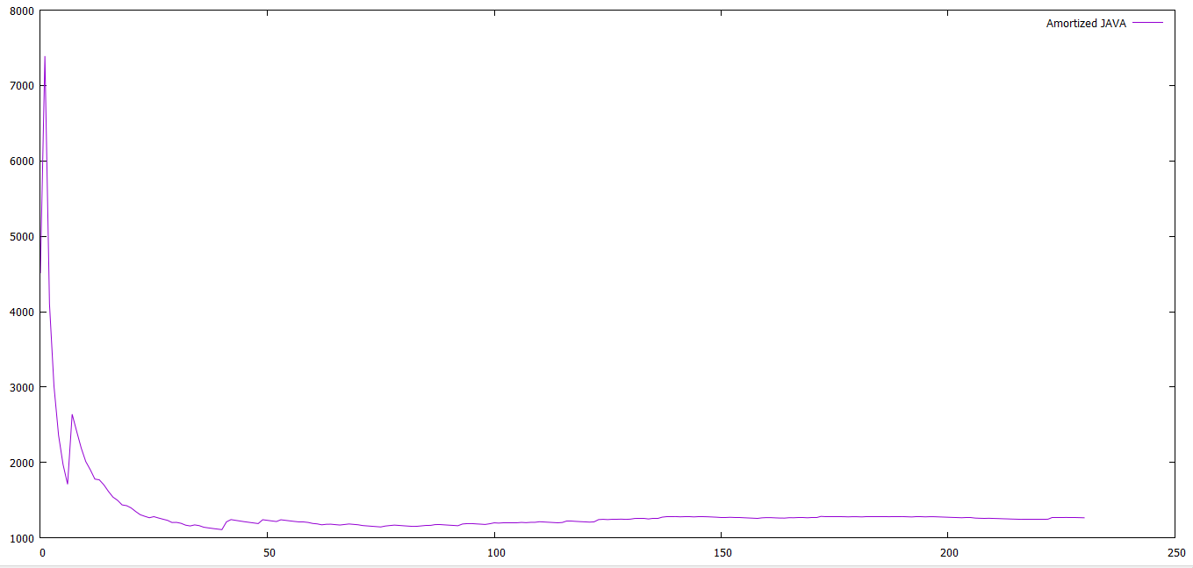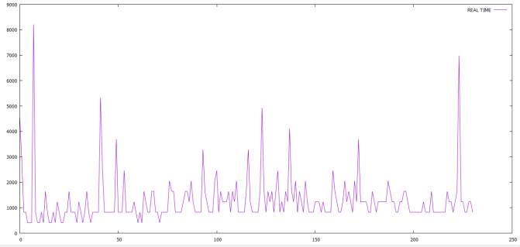

Dans l’ajout et suppression on voit que l’espace mémoire non utilisé est relativement le même partout il est décroisant mais pas homogène car parfois on fait des ajoutes (qui font baisser l’espace) d’autres fois des suppressions (qui font augmenter l’espace).

Comme pour l’ajout seulement le temps pris par l’opération d’insertion est plus important quad les valeurs insérer sont décroissantes car la suppression est juste la même partout elle fait le travaille inverse a l’insertion (ici suppression c’est extraire le min qui est de rentier l’élément qui est en racine est de le remplacer par le dernier élément dans l’arbre puis de trier).

Le meilleur temps est celui des valeurs croissantes, les valeurs aléatoires et bien c’est le temps moyen.

**Tas binaire dynamique**

Ajout seulement

Random

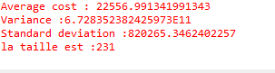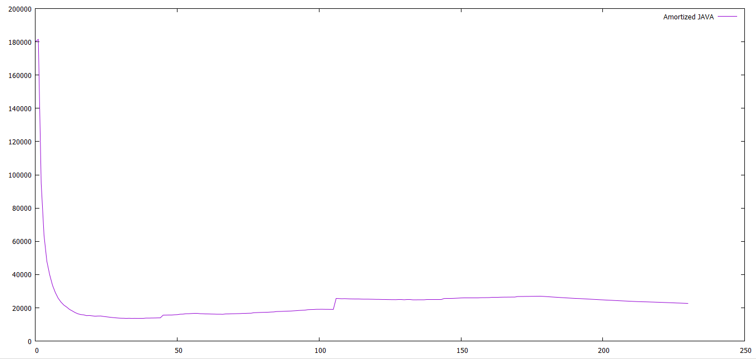

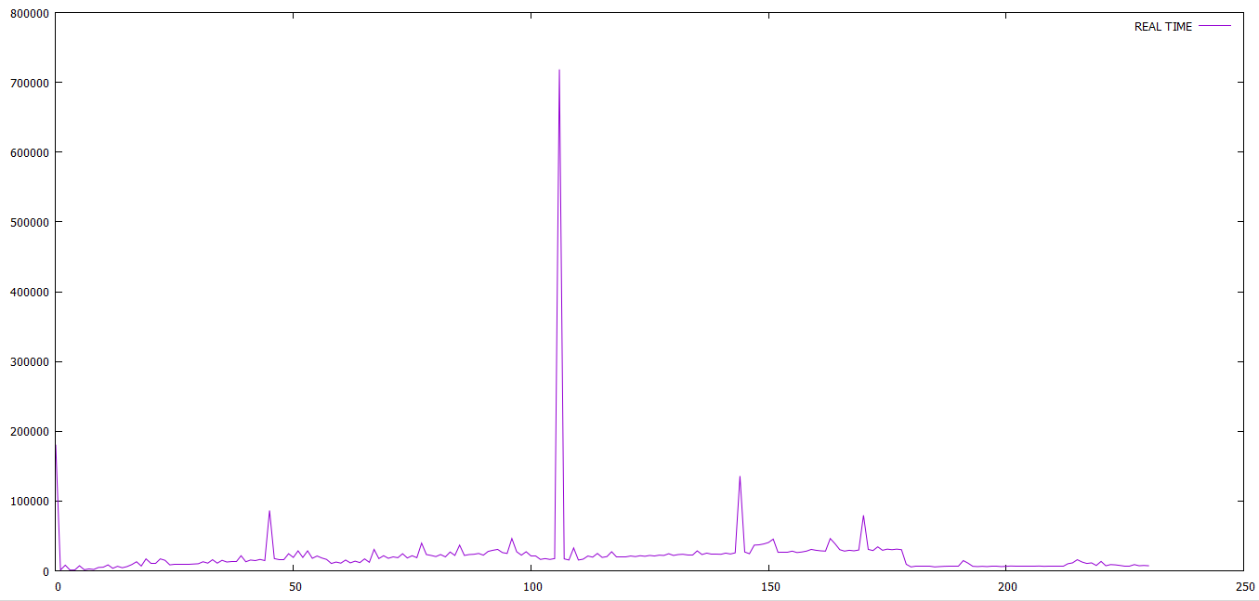

Croissant :

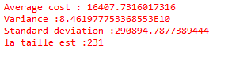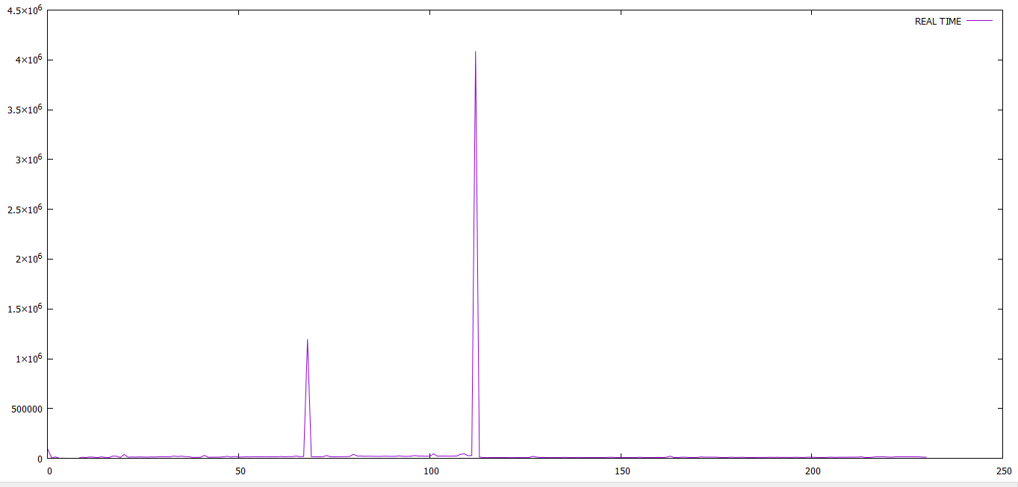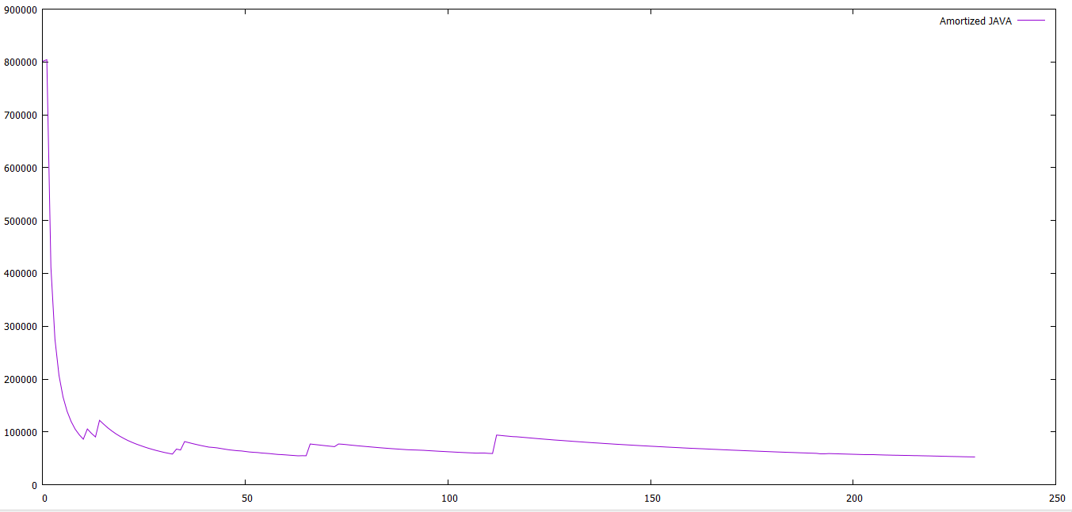

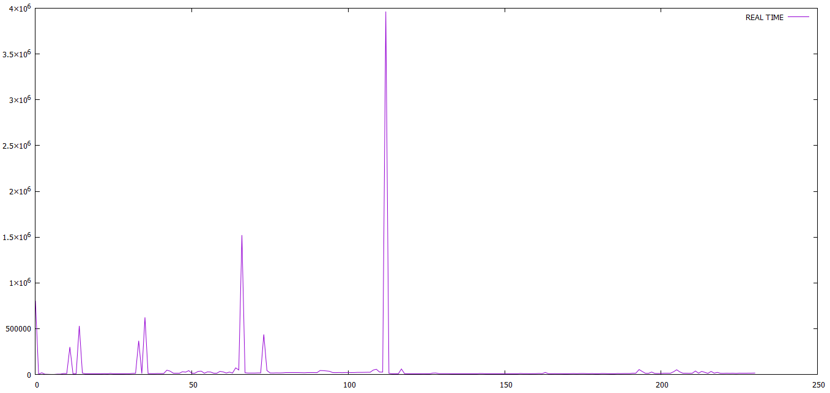

Décroissant :

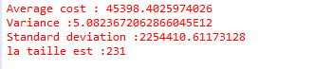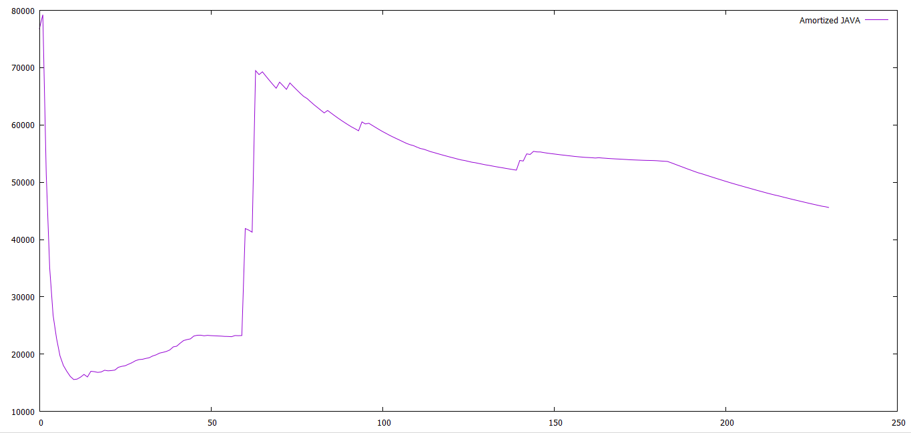

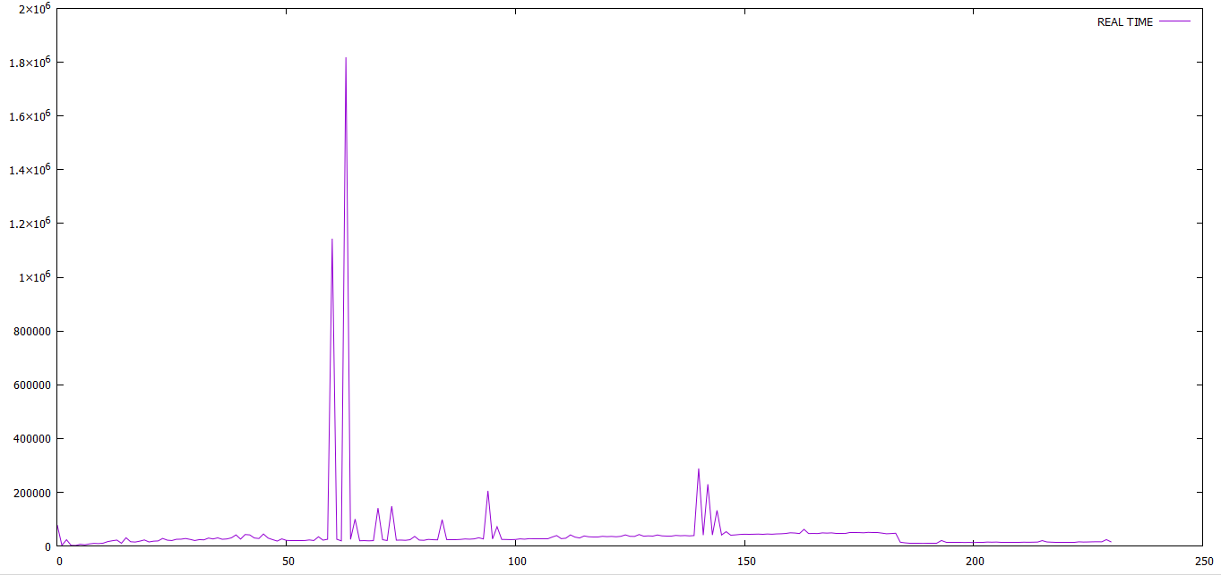

Ajout et suppression :

Random

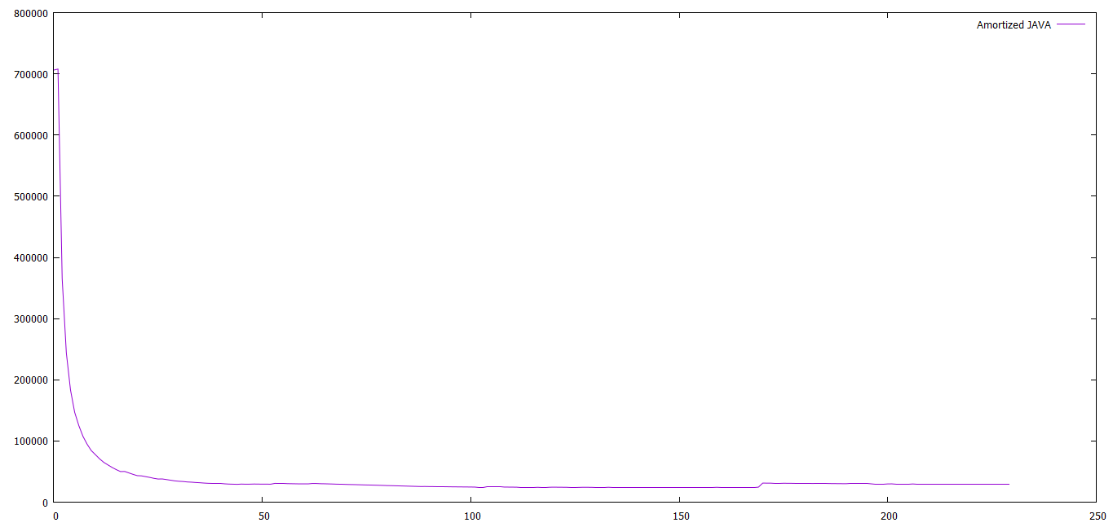

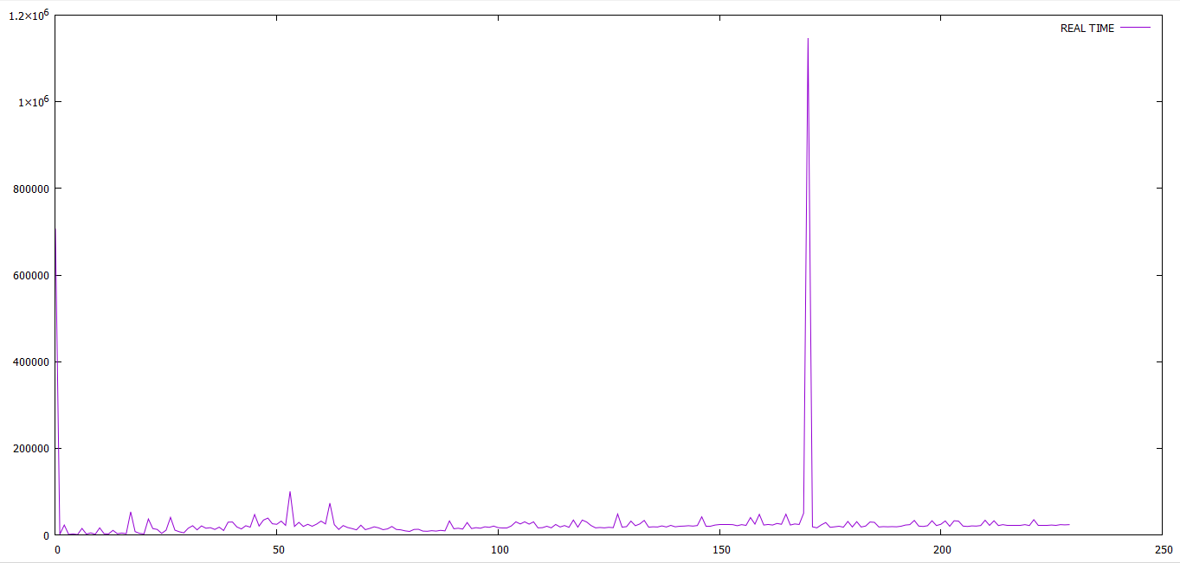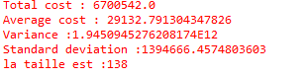

Croissant :

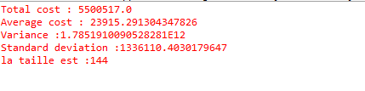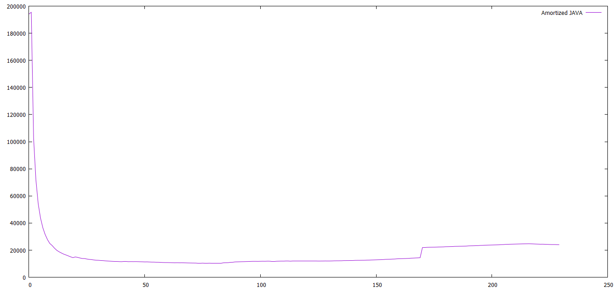

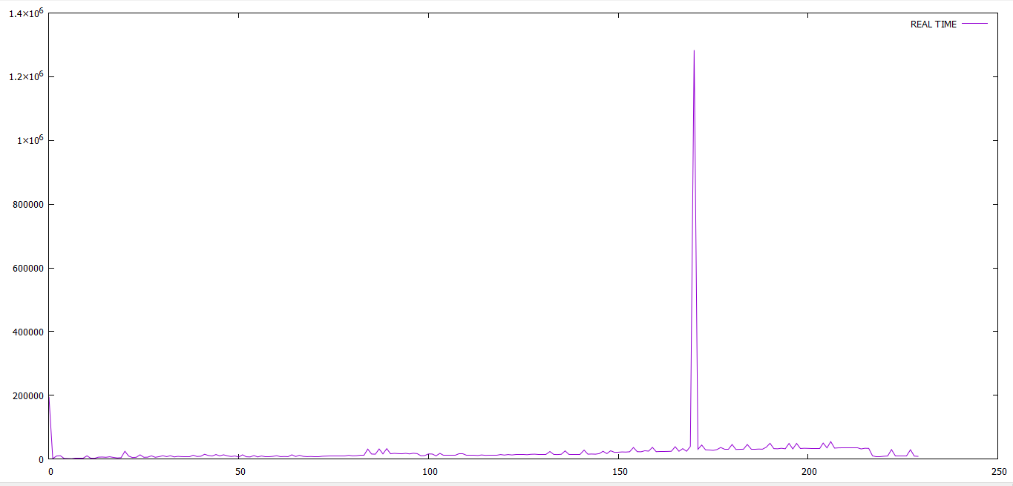

Décroissant :

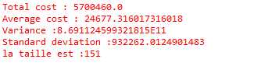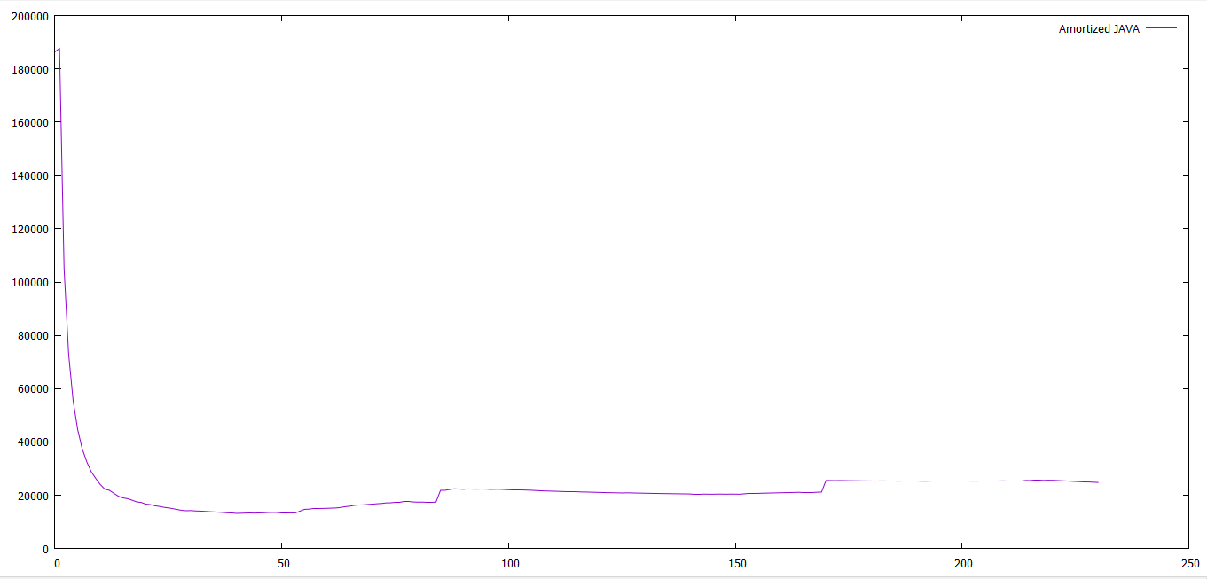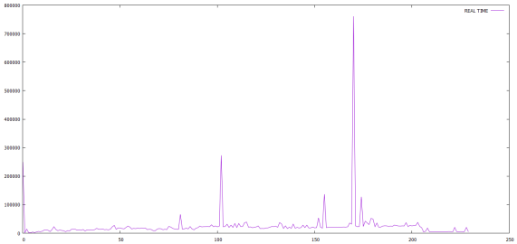

Les Tas binaires avec tableau dynamique on voit que a chaque fois a un moment précis le temps lors de l’ajout ou la suppression augmente et cela est du a l’allocation mémoire cad : au début le programme alloue une certaine taille puis l’ors de l’insertion au moment ou cette taille est atteinte le programme alors est obligé de réalloue encore un autre espace ce qui fait que au moment de l’allocation le cout augmente.

Même chose pour la suppression mais cette fois si quand on supprime et qu’on atteint une certaine taille le programme supprime de l’espace mémoire.

**Tas binomial**

Ajout :

Random

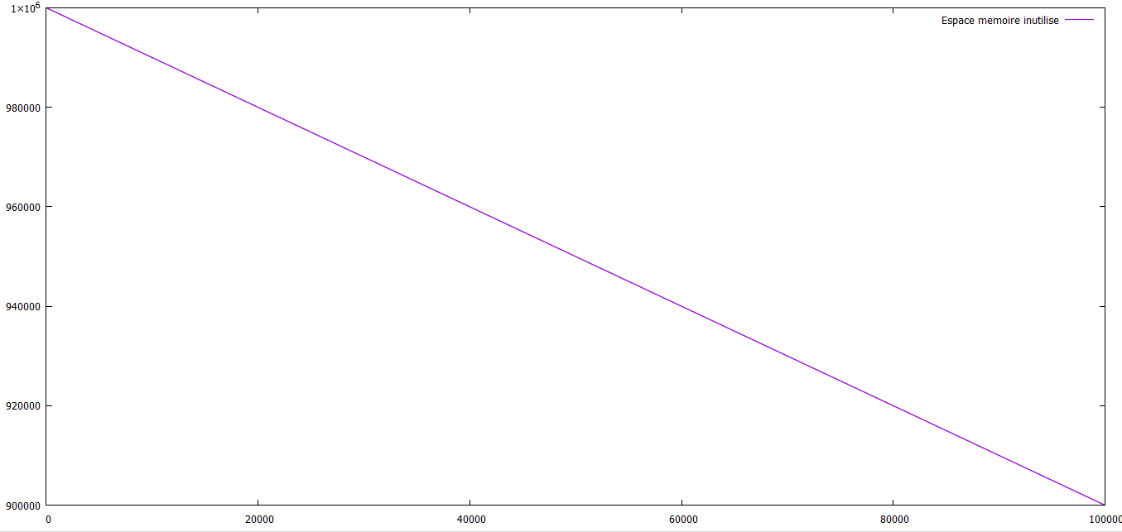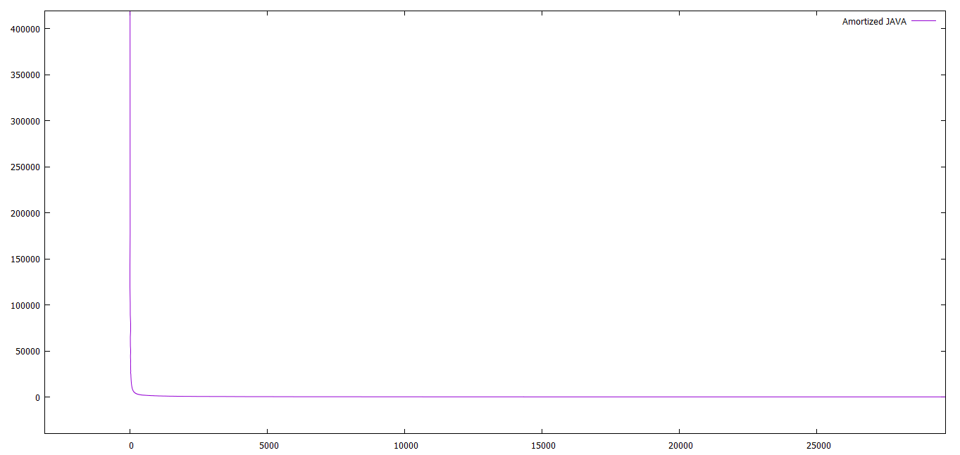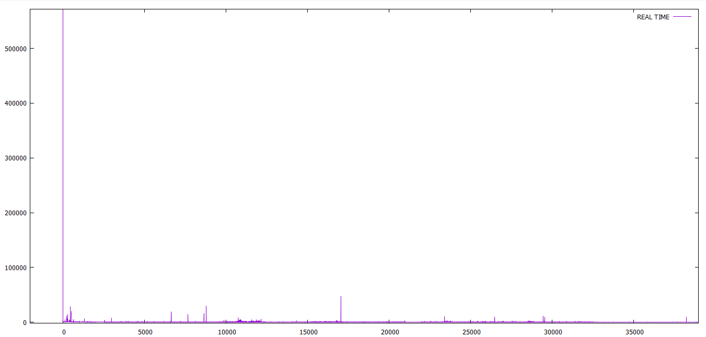

Croissant

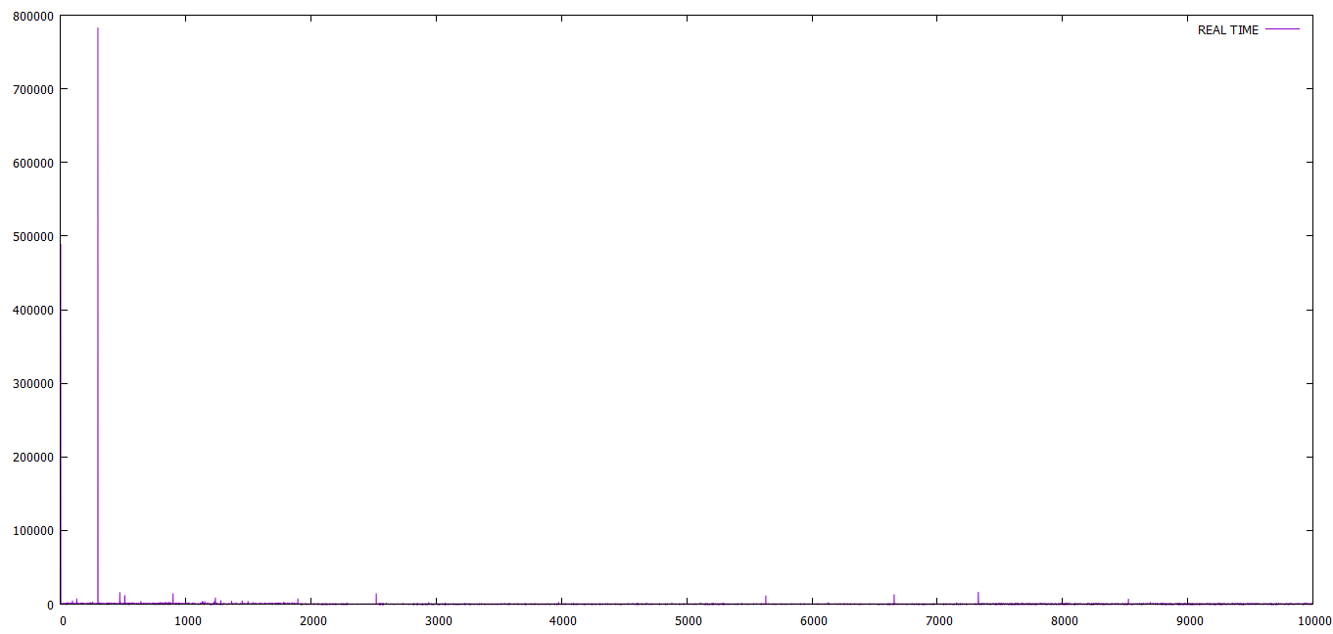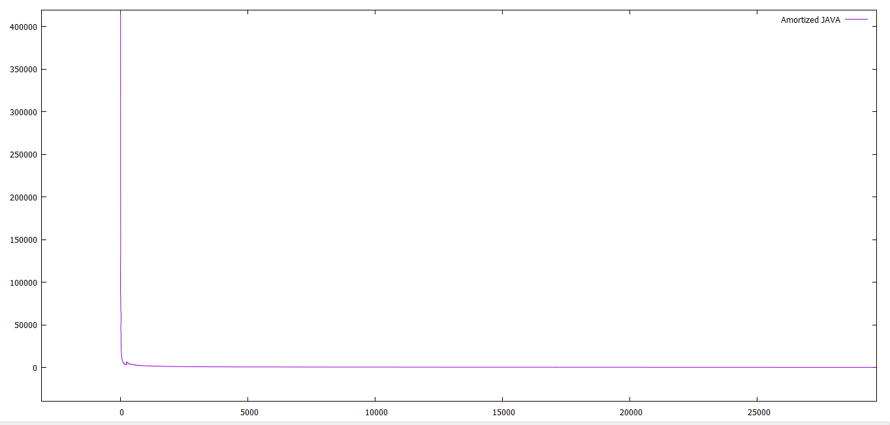

Décroissant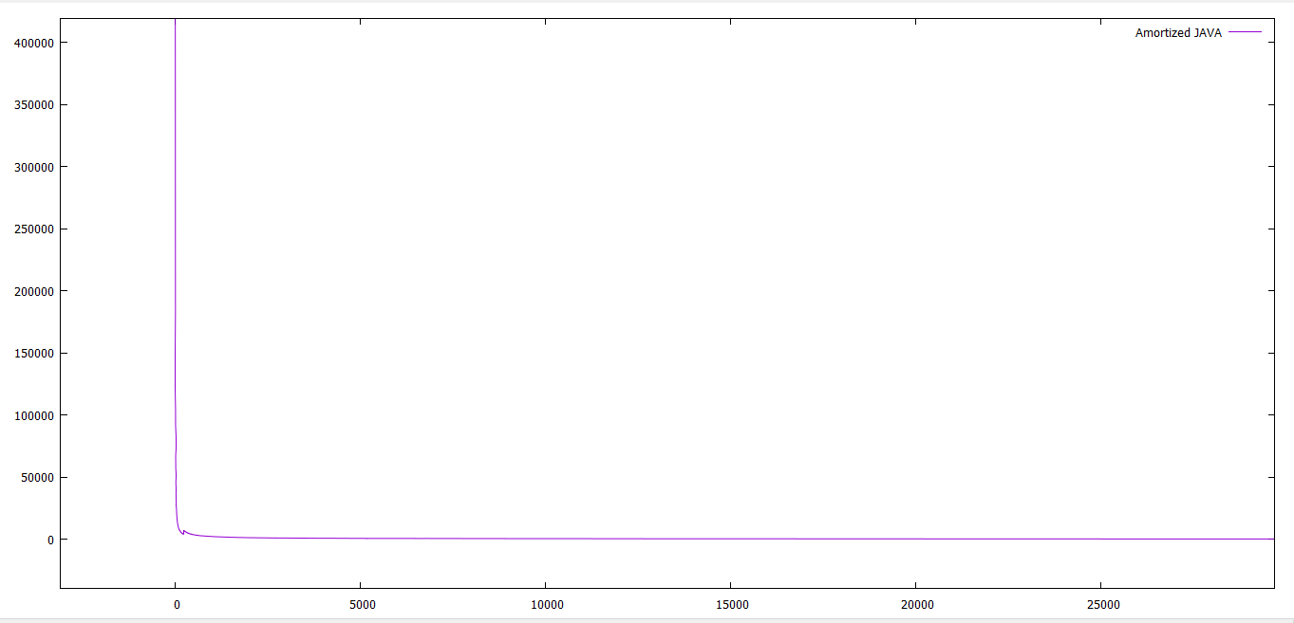

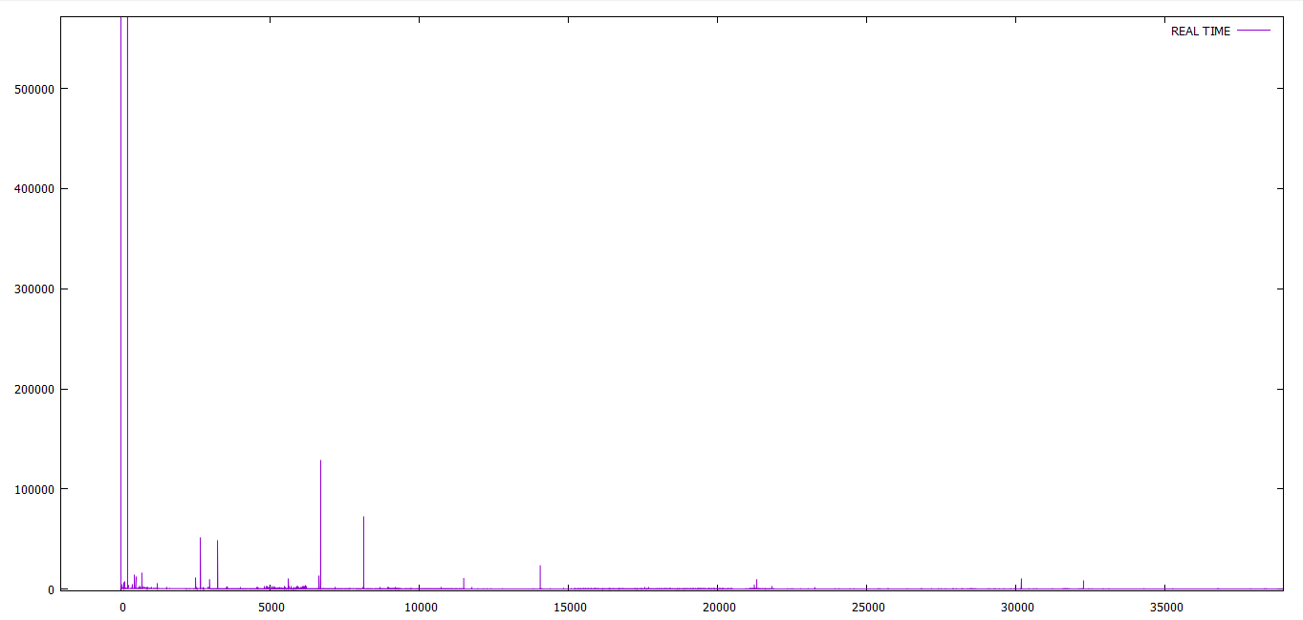

Mon tas est un tas min

Pour l’espace mémoire non utilisé c’est la même chose que l’ajout seulement des tas binaires.

Lors de mon ajout croissant je n’ai pas besoin de trier car les valeurs sont croissantes seule la fusion de deux tas est effectuer.

Lors de l’ajout décroissant a chaque fois on est obligé de trier pour savoir qui va devenir le père de qui puis on fait fusion deux tas.

Ce qui est remarquable c’est qu’on voit sur tout que c’est au début que ca prend le plus de temps (selon les plots) car c’est au début (vu que la hauteur du tas est courte ) qu’on trouve le plus souvent deux tas de même taille et donc on fait beaucoup plus de fusions au début, ça prends plus de temps de les fusionner.

Ajout et suppression :

Random

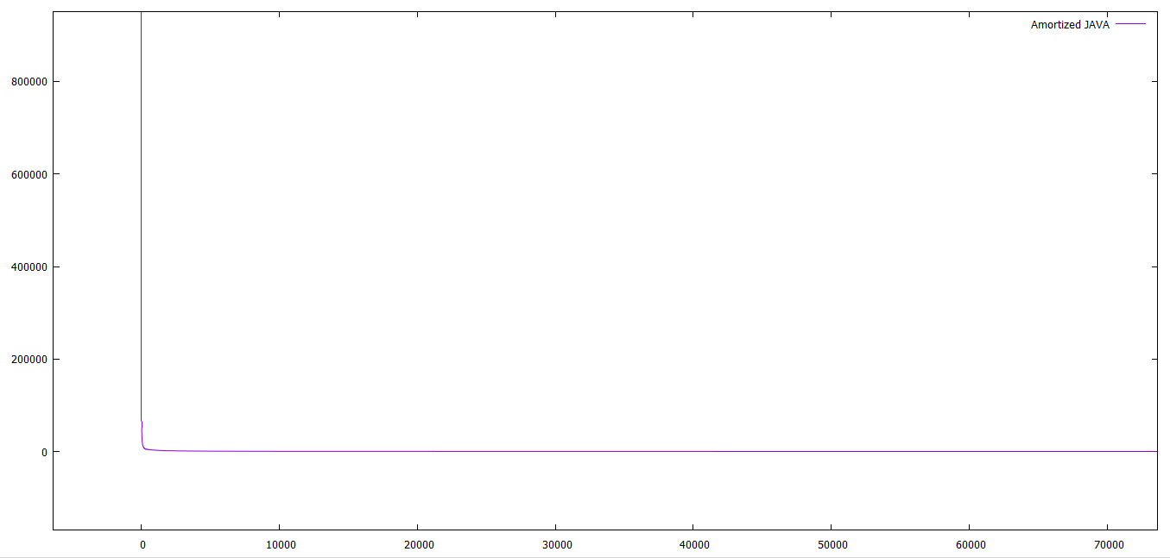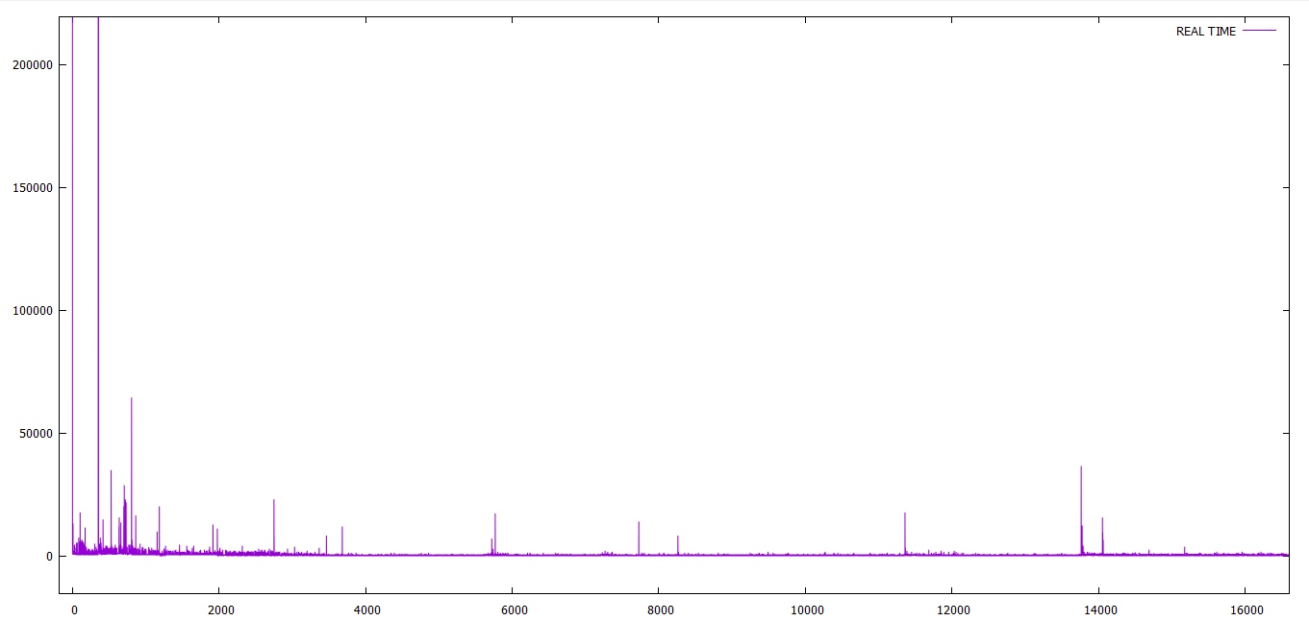

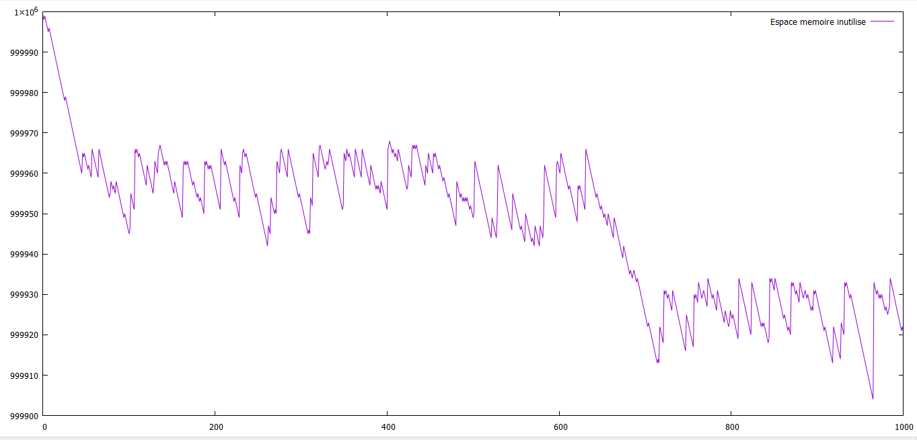

Croissant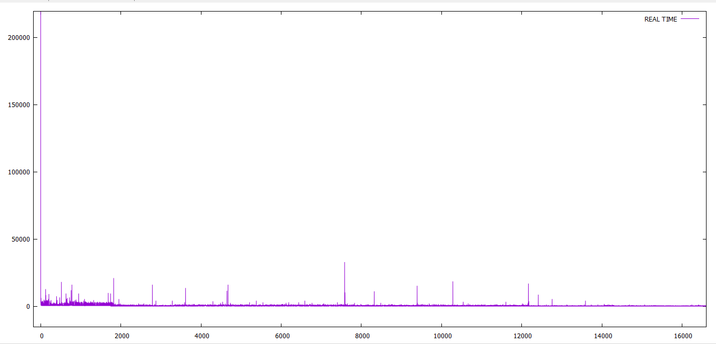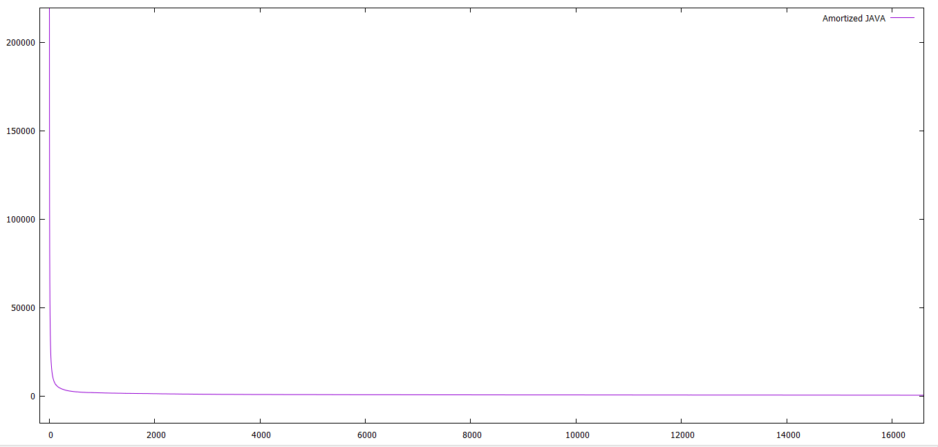

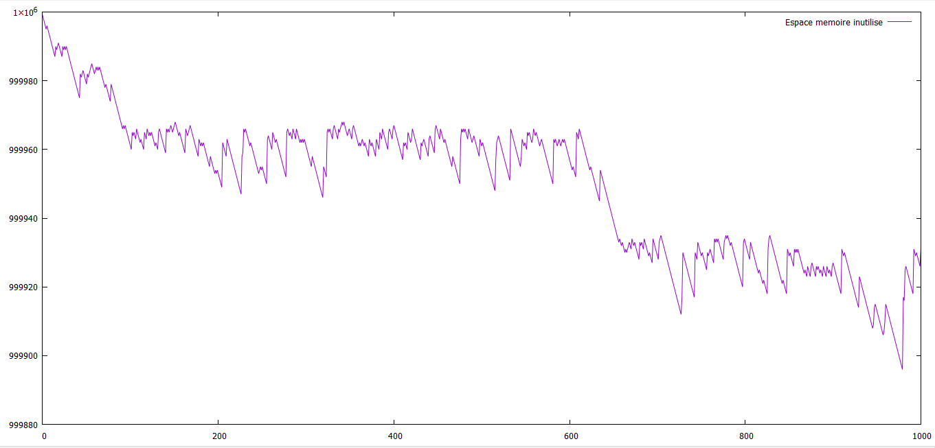

Décroissant

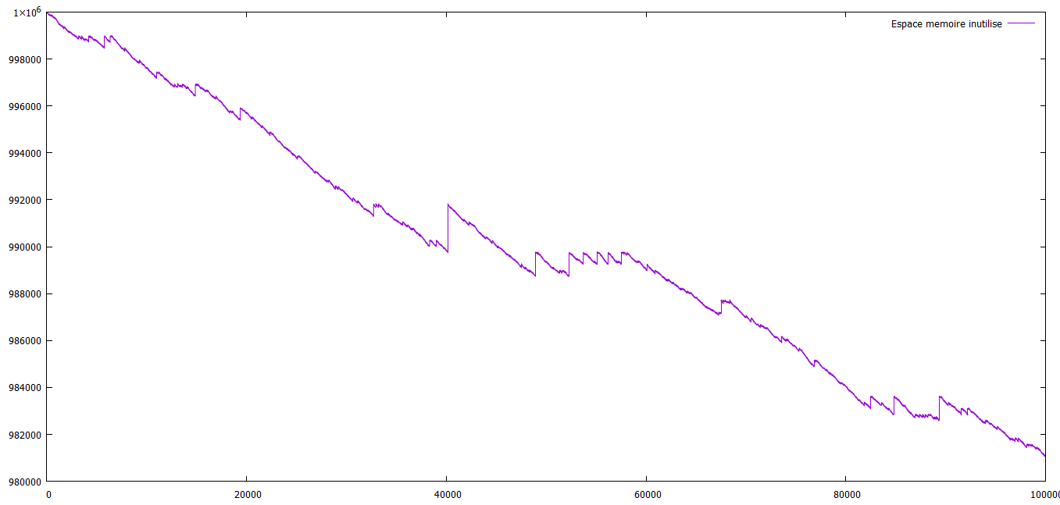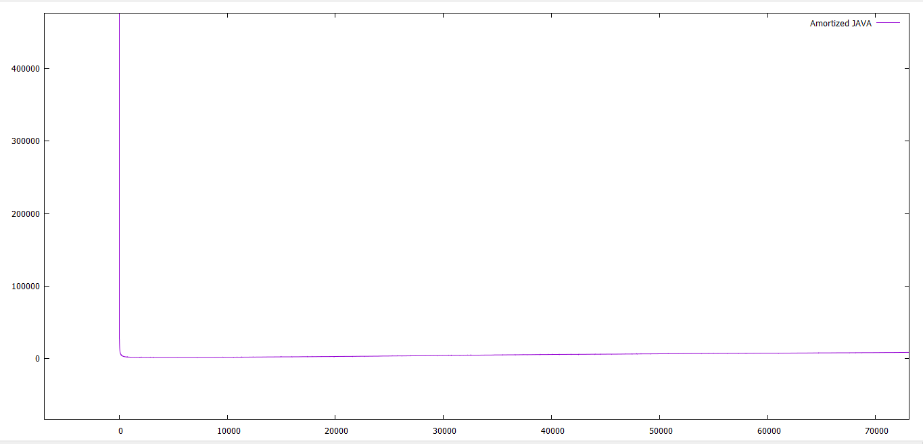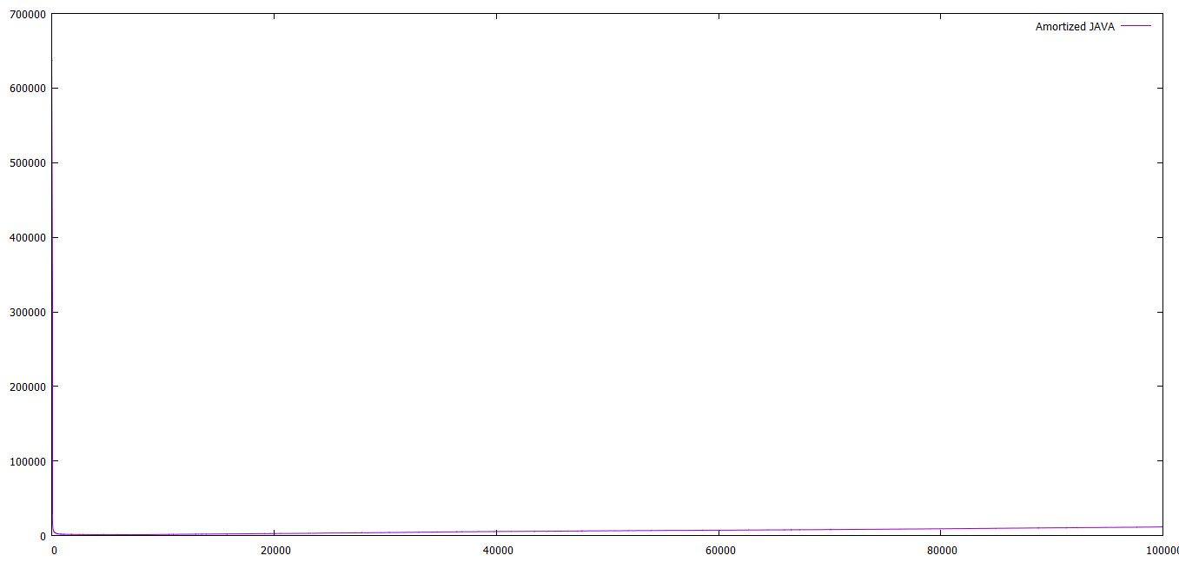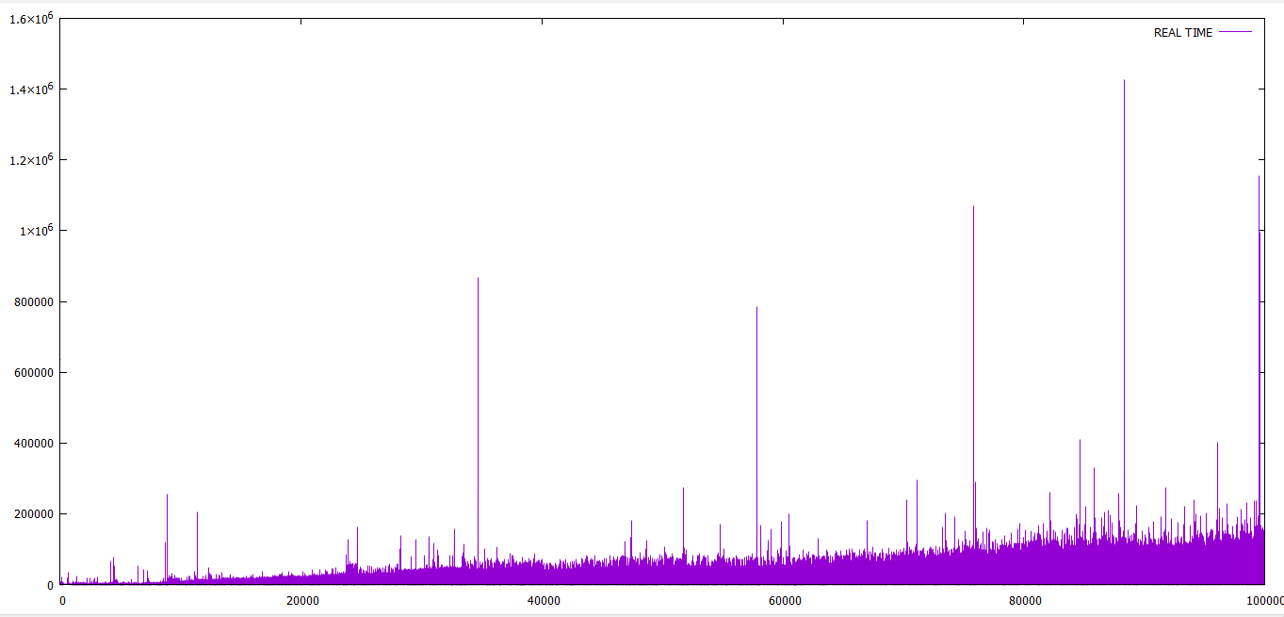 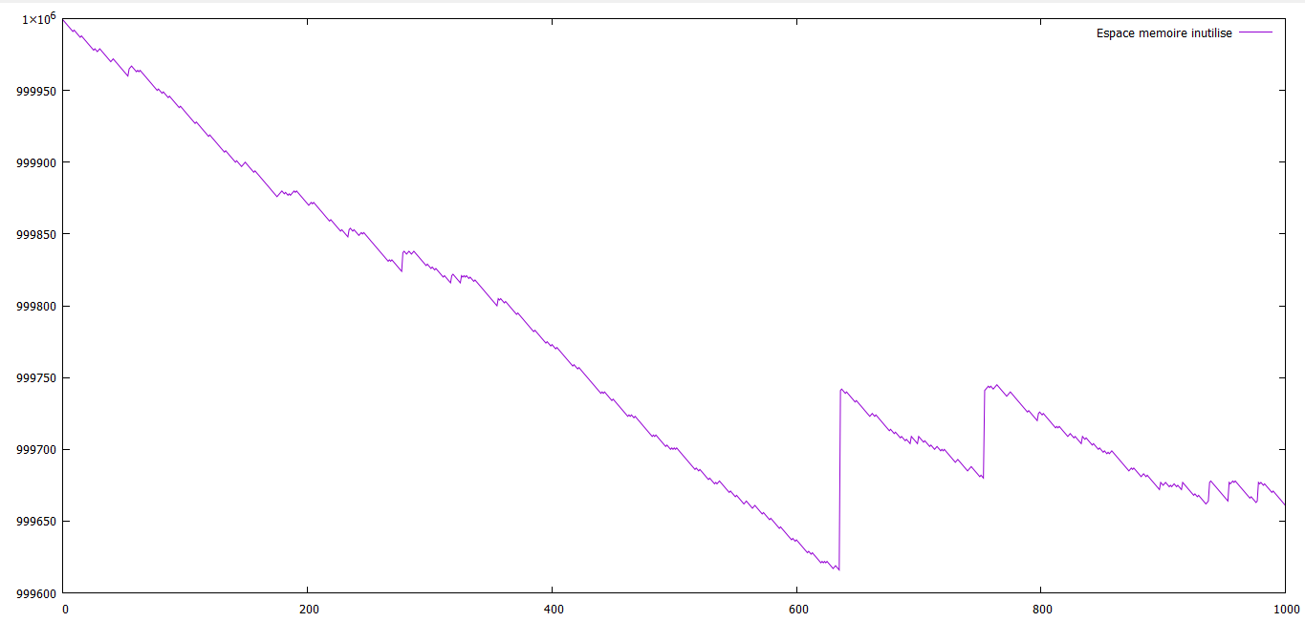

Globalement c’est un peu la même que pour ajout seulement l’ajout croissant montre un meilleurs temps car la suppression est un peu la même partout (retirer le plus petit qui est en racine mettre ses enfant en racine).

Dans l’ajout décroissant on voit que vers la fin c’est plus intense est cela est du a mon p=0,7 du coup on fait plus d’insertion que de suppression et plus on fait d’insertion plus le tas se densifie donc quand on fait la suppression du min on retrier tous ses enfants et on les mets en racine et vu qu’on ajoute des valeurs plus tard donc il faut fusionner, toutes ces taches prennent beaucoup plus de temps quand le tas contient plus d’éléments.